후르츠 팡팡 세부 기획서

2lee1park

목차

1. 게임 소개
2. 장르
3. 컨셉
4. 이용 가능 연령
5. 게임 플레이
6. 게임 흐름도
7. 조작법
8. 점수 알고리즘
9. 리스폰
10. 파밍
11. 게임 구성요소
12. UI
13. 캐릭터
14. 맵
15. 오브젝트
16. 아이템
17. 봇
18. 게임 소개
19. 장르

* 3인칭 슈팅게임

1. 컨셉
2. 8인용 멀티플레이 게임
3. 다양한 과일을 수집하여 상대방에게 던져 데미지를 입혀 처치한다.
4. 과일마다 고유한 파티클, 데미지, 효과를 가지고 있다.
5. 언덕, 집, 나무를 활용한 엄폐 전투방식
6. 이용 가능 연령

* 전체이용가

1. 게임 플레이
2. 조작법

* **이동: WASD, SPACE(점프)**
* **Shift 키: 빨리 달리기**
* **방향전환: 마우스**
* **과일 투척: 마우스 좌 클릭**
* **숫자 키(1,2,3,4): 무기 변경**
* **F키: 과일 파밍**
* **R키: 지뢰 설치**
* **Tab 키: 미니 맵**

1. 게임 흐름도

전체적인 흐름: 로그인 – 로비 – 매칭 – 인게임 – 로비

로비 흐름: 매칭 버튼을 누르고, 8명이 모두 모이면 인게임으로 이동한다.

인게임 흐름: 시작 10초전 리스폰지역 선택 미선택시 랜덤 리스폰 – 과일 수집 – 적 섬멸 – 포인트 획득 및 손실 - 10분이 지나면 게임 종료 – 순위판정 – 로비로 돌아가기.

1. 점수 알고리즘

* kill: 1pt
* death: -1pt
* 순위 알고리즘 첫번째: pt가 높으면 순위가 높다.
* 순위 알고리즘 두번째: pt가 같으면 kill이 높으면 순위가 높다.
* 순위 알고리즘 세번째: kill도 같다면 최신 kill을 딴사람이 순위가 높다.

1. 리스폰

* 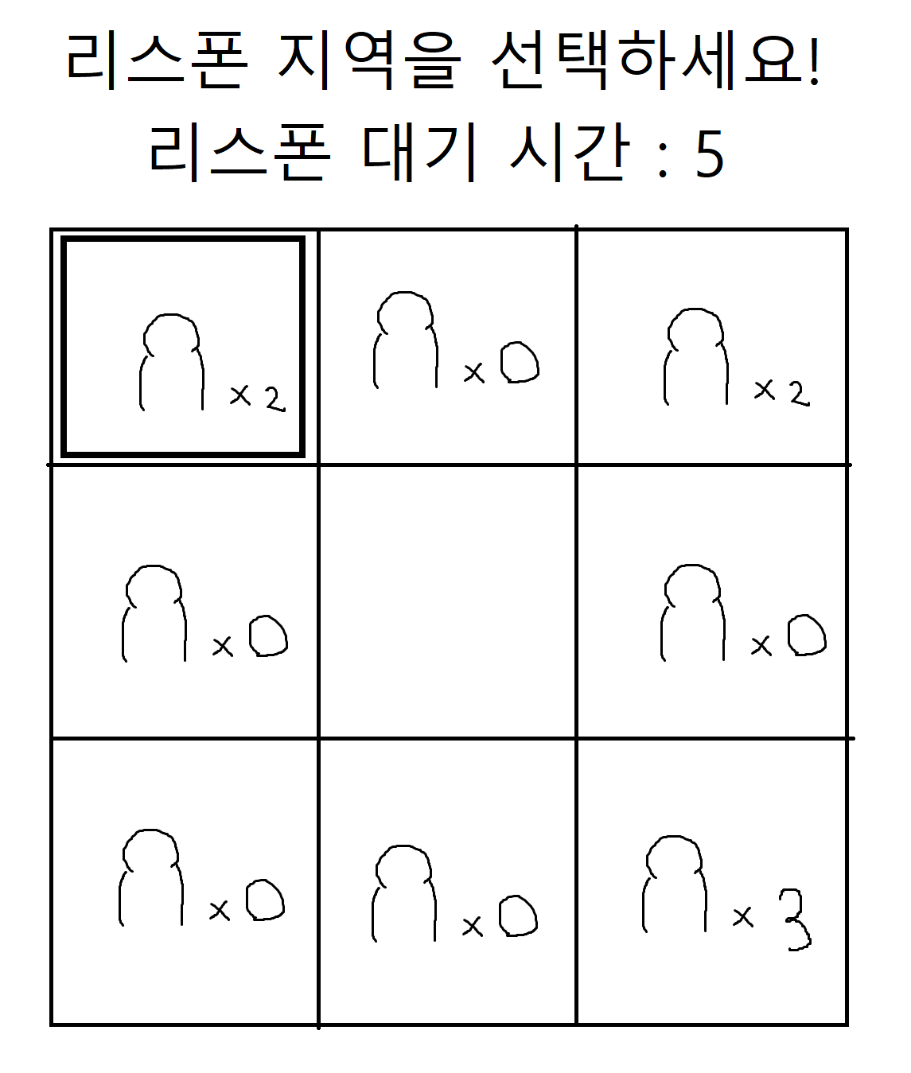
* 사망시 ui. 맵을 9개의 섹터로 나눈 다음, 각 섹터에 인원이 몇 명이 있는지 알려준다. 원하는 곳에서 리스폰 할 수 있다.
* 5초내에 선택을 하면 그 즉시 선택한 곳으로 리스폰이 된다. 선택을 하지 않을 시, 랜덤으로 리스폰 위치중 하나를 골라 리스폰 된다.

1. 파밍

* 게임이 시작되면 아무것도 가지지 않은 상태로 시작한다. 플레이어는 나무, 또는 건물에 있는 바구니를 습득하여 과일을 획득해야 한다.
* 주무기1 과일은 한 번에 10개, 최대 30개 보유 가능.
* 주무기2 과일은 한 번에 2개, 최대 6개 보유 가능.
* 보조무기(칼) 습득 시 사망 전까지 사용 가능
* 보조무기(투척) 한 번에 1개, 최대 1개 보유 가능
* 보조무기(지뢰) 한 번에 1개, 최대 5개 보유 가능
* 아이템은 사망 시 모두 사라지게 된다.

1. 게임 구성요소
2. UI

* 평상 시

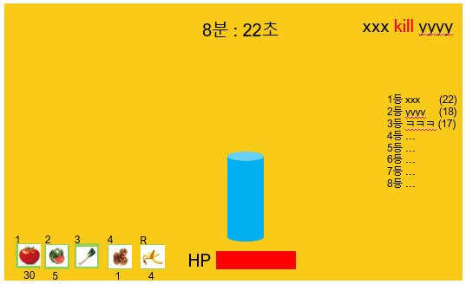

* Tab 누를 시

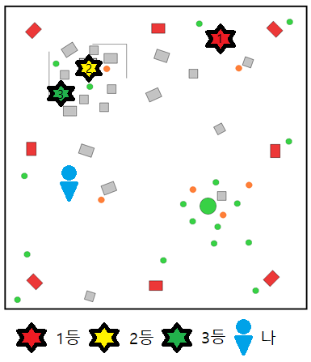

게임 시작 후 5분이 지난 후부터, 1,2,3등의 위치가 표기된다.

1. 캐릭터

* 캐릭터의 모습

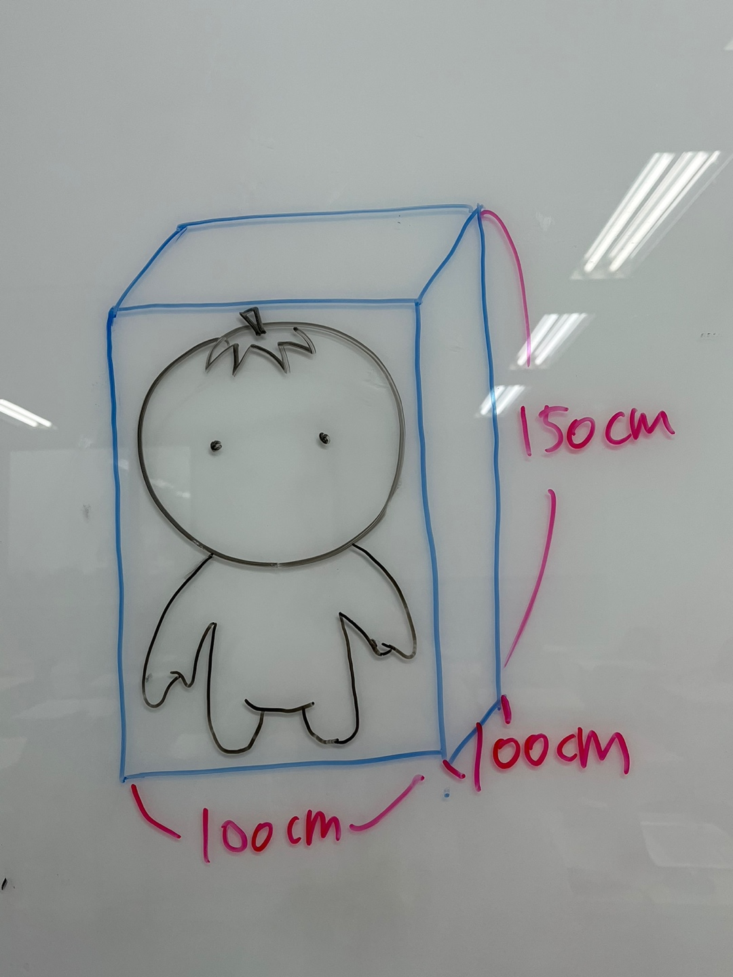

크기: 가로 100cm, 세로 100cm 높이 150cm

체력: 100,

뛰기 속도: 8m/s

빠르게 뛰기 속도: 12m/s

애니메이션: 뛰기, 빠르게 뛰기 점프, 던지기, 휘두르기, 파밍, 피격, 사망

1. 맵

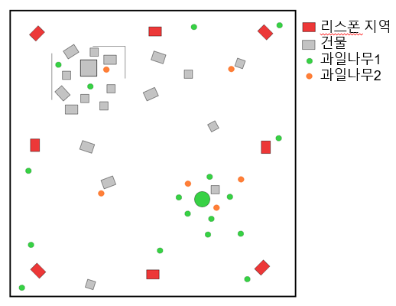

1. 오브젝트
2. 나무
3. 일반나무(주무기1,2)

나무 밑둥 크기: 200cm x 200cm

나무 이파리 크기: 500cm x 500cm

전체 높이 720cm

과일 재생성 쿨타임 30초

1. 큰 나무

크기: 일반 나무의 3배

과일 재생성 쿨타임 X

1. 과일 바구니(보조무기, 투척무기, 지뢰)

건물 안 가운데에 존재한다. 재생성 쿨타임 30초

1. 건물
2. 병원(중앙 건물): 구급상자가 존재하는 공간. 총 4개의 방이 있으며 4개의 지점에서 구급상자가 나온다.

병원 크기: 6000cm x 3000cm x 3000cm

1. 직사각형 건물

크기: 3000cm x 1500cm x 1500cm

1. 정사각형 건물

크기: 1500cm x 1500cm x 1500cm

1. 아이템
2. 주무기1
3. 토마토: 공격력20, 속도1(기준)
4. 사과: 공격력23, 속도1
5. 키위: 공격력15, 속도1.2
6. 주무기2
7. 수박: 공격력40, 속도0.7, 스턴1초
8. 파인애플: 던질 때 자신의 체력이 10 달지만 공격력이 80이다. 속도0.8
9. 호박: 공격력100, 속도0.5
10. 근접무기
11. 당근: 찌르기, 공격력33, 애니메이션 속도0.5초(기준)
12. 딱딱한 대파: 휘두르기, 공격력66, 애니메이션 속도1초
13. 투척무기
14. 밤: 거리에 비례해서 1~100까지 데미지
15. 두리안: 사정거리 안에 들어와 있는 동안 초당 10씩 데미지 감소
16. 지뢰
17. 바나나: 밟으면 꽈당 하면서 스턴 1.5초
18. 회복아이템
19. 구급상자: 부딪히면 HP 100 회복
20. 봇
21. 구조

가동 시, 로그인 필요 없이 바로 매칭에 등록된다.

1. 행동패턴

과일이 없다면 과일을 습득하러 간다.

과일을 습득하면 주변을 탐색한다.

적을 발견하면 적을 공격한다.

HP가 40%아래일 때, 50m내에 병원이 있다면 구급상자를 먹으로 간다.

5분 뒤, 순위가 나오게 되면 1등을 쫓는다.